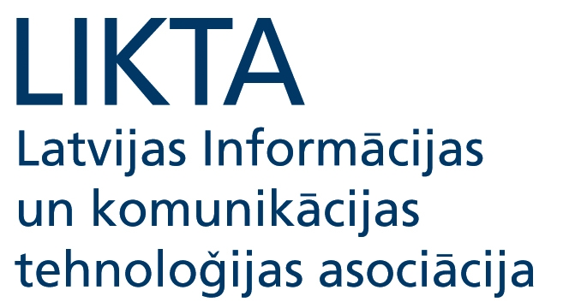



Interaktīvo tiešraižu grafiks

Pārraides notiek no ES Māja, Aspazijas bulvāris 28, Rīga

Translācijas iespējams skatīties: www.esmaja.lv un www.piesledzieslatvija.lv

28. februāris

12.00 – 14.00 E-prasmju nedēļas atklāšanas pasākums – diskusija„E-prasmju nedēļa – informatīvā kampaņa informācijas sabiedrības attīstībai Latvijā”
Atklāšanas pasākuma mērķis – informēt par E-prasmju nedēļas 2011 pasākumiem, kā arī diskutēt par E- prasmju attīstības iespējām un izaicinājumiem Latvijā.

14.30 – 16.30 Interaktīva pārraide „Jauniešiem svarīgās e-prasmes un pakalpojumi”.

3. marts

9.30 – 16.00 LIAA sadarbībā r LR Ekonomikas ministriju organizēts seminārs „E-komercija – priekšrocība vai nepieciešamība 21. gs. Globālās ekonomikas apstākļos”

Semināra mērķis ir radīt izpratni par e-komercijas aplikāciju izmantošanas lietderību (nepieciešamību) globālās ekonomikas apstākļos.

Semināra programma pievienota!

4. marts

11.00 – 13.00 E-prasmju nedēļas noslēguma pasākums „E-prasmīga sabiedrība – ieguldījums informācijas sabiedrības nākotnē!”

Esošā situācija un tālāka e-prasmju apmācību veicināšana. Diskusija par e-prasmju nozīmi sabiedrības izglītošanā un integrēšanā informācijas sabiedrībā saistībā ar Eiropas Digitālo Programmu. Informāciju par e-prasmju nedēļās rezultātiem.

15.00 – 16.30 "Tīmekļa projekta izstrāde Microsoft SharePoint 2010”, Baltijas Datoru Akadēmija

Viena no šobrīd pieprasītākajām tehnoloģijām. Attālināta apmācība Latvijas studentiem.

